Architecture Fonctionnelle — Modoock Health

Introduction

Objectif du document
Ce document décrit l’architecture fonctionnelle de la solution Modoock Health. Il vise à présenter de manière structurée les différents blocs fonctionnels du système ainsi que leurs interactions dans le cadre du parcours patient. L’objectif est de fournir une vision claire et exploitable du fonctionnement global du système pour des usages de cadrage, de présentation ou d’alignement métier.

Périmètre
Le périmètre couvre l’ensemble des processus liés à la gestion du patient, depuis son entrée dans l’établissement jusqu’à sa sortie et son suivi. Cela inclut les processus cliniques (consultation, laboratoire, radiologie, hospitalisation), les processus administratifs (rendez-vous, accueil, assurance) ainsi que les processus de gestion (facturation, stock, comptabilité, ressources humaines).

Principes directeurs
L’architecture repose sur une approche centrée sur le patient, où chaque interaction est structurée autour du dossier patient et des événements cliniques. Le système vise à assurer la continuité des soins, la traçabilité des actions et l’intégration des dimensions médicales et opérationnelles dans un cadre unifié et cohérent.

Vue d’ensemble du système
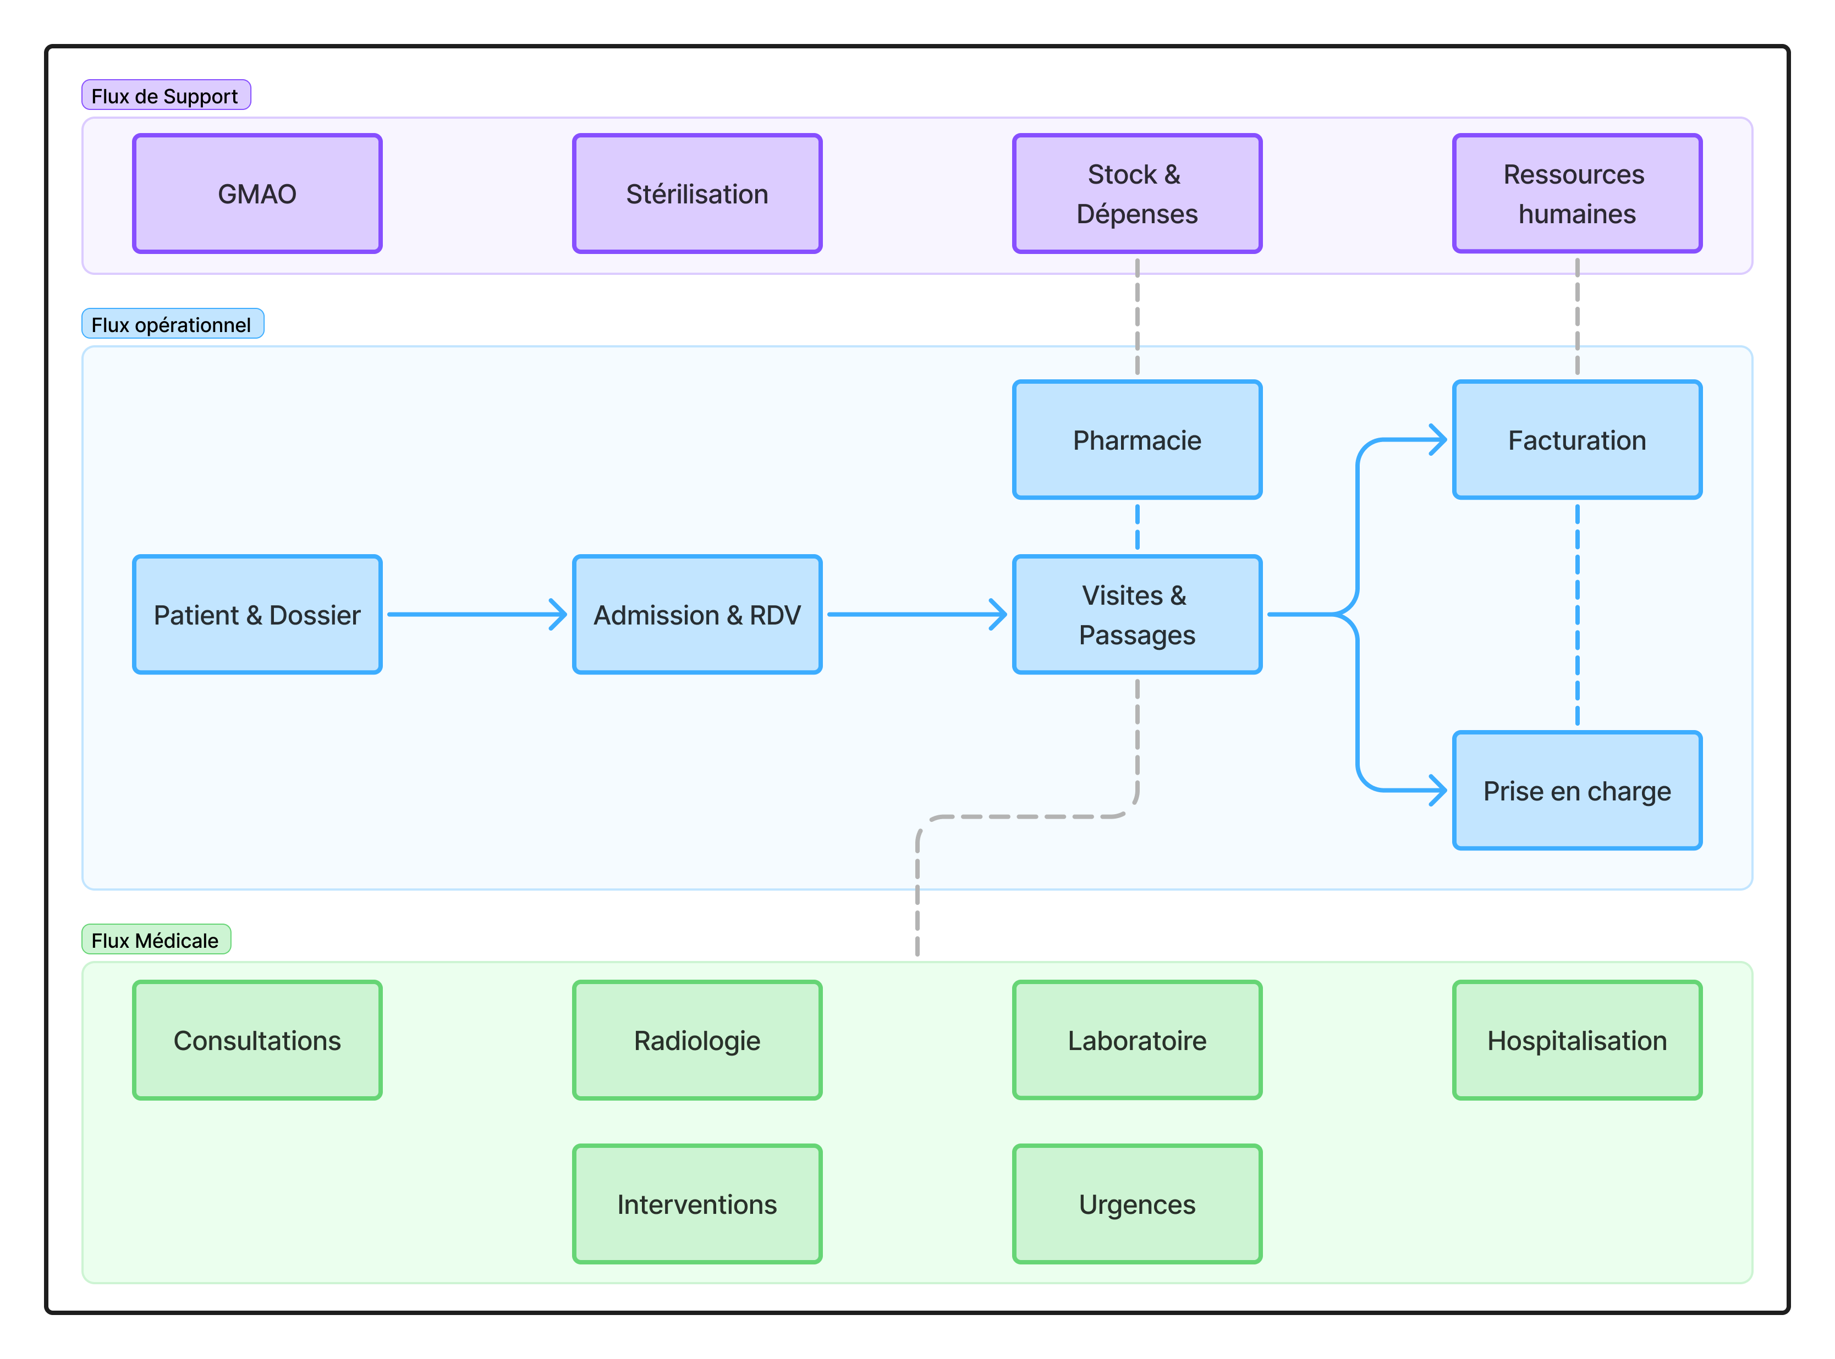
Le système est structuré autour d’un flux patient central, reliant de manière étroite les dimensions opérationnelles, médicales et financières.
Le cœur du système repose sur les visites et passages, qui agissent comme point de convergence. Ils sont directement connectés au flux médical (consultations, radiologie, laboratoire, hospitalisation), assurant une continuité clinique complète, et fortement liés à la pharmacie, notamment pour la gestion et la dispensation des traitements.
En parallèle, la prise en charge et la facturation forment un sous-flux financier interconnecté : la prise en charge alimente la facturation, garantissant la cohérence entre les actes réalisés et leur valorisation. La facturation est elle-même reliée aux fonctions de support, notamment les ressources humaines, pour le suivi des performances et la gestion des activités.
Enfin, la pharmacie est directement connectée au module stock et dépenses, assurant un suivi précis des consommations et une intégration avec les flux logistiques et financiers. L’ensemble de ces connexions permet une circulation fluide de l’information, sans rupture, et offre une vision cohérente et temps réel de l’activité globale.

Flux Opérationnel

Patient & Dossier
Le patient constitue l’entité centrale du système. L’ensemble des flux opérationnels et des interactions métiers s’organisent autour de cette entité, qui sert de point de référence commun à tous les secteurs.
Le dossier patient regroupe et structure l’ensemble des informations associées à un individu, permettant une vision unifiée de son parcours au sein de l’établissement.

Référentiel patient
Chaque patient est identifié de manière unique au sein du système. Le dossier patient centralise les informations suivantes :
- Données d’identité
- Informations administratives
- Informations d’assurance et de prise en charge
- Contacts associés (parent, accompagnant, tuteur)
- Historique des interactions
Ce référentiel est partagé par l’ensemble des secteurs autorisés et garantit la cohérence des données tout au long du parcours.

Documents et informations associées
Le dossier patient intègre l’ensemble des éléments documentaires liés au parcours :
- rapports médicaux
- résultats d’examens
- documents administratifs
- pièces justificatives

Admissions & RDV
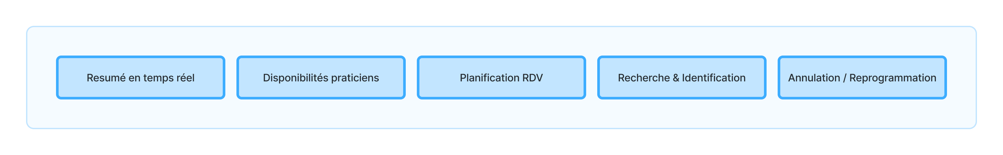Le front office constitue le point d’entrée du système et offre une vision claire et en temps réel de l’accueil et des flux patients. Il centralise les interactions administratives et facilite la coordination des activités dès l’arrivée du patient.
Dans ce cadre, les équipes disposent d’outils de planification permettant de gérer les rendez-vous, consulter les disponibilités des praticiens et ajuster les créneaux via des fonctions d’annulation et de reprogrammation, dans une logique fluide et connectée.
Enfin, l’identification du patient est conçue pour être rapide et fiable, grâce à des mécanismes de recherche tolérants aux erreurs de saisie et aux variations d’orthographe, permettant de retrouver facilement un dossier existant et de limiter la création de doublons.

Visites et Passages
Les visites et les passages structurent le déroulement opérationnel du parcours patient et constituent le support principal de la collecte d’informations au sein du système.
Ils permettent d’organiser les interactions, de contextualiser les actions réalisées et de centraliser les données produites par les différents secteurs.
Chaque passage correspond à une interaction spécifique avec un secteur métier. Les caractéristiques propres à ces interactions, notamment leur contenu médical ou technique, sont détaillées dans les sections dédiées aux différents actes médicaux.

Structuration du parcours
Une visite est créée lors de la prise en charge du patient. Elle définit le cadre global dans lequel les interactions vont être enregistrées (période, service, contexte de prise en charge).
Au sein d’une visite, des passages sont créés pour représenter chaque interaction opérationnelle.
Chaque passage est caractérisé par :
- une date et un horaire
- un secteur ou service
- un ou plusieurs intervenants
- un statut d’avancement
Cette structuration permet d’organiser le parcours de manière cohérente et de rattacher chaque action à un contexte précis.

Informations collectées
Les passages constituent le point de collecte des informations.
Les données enregistrées se répartissent en plusieurs catégories :
- Informations cliniques ou opérationnelles observations, actes réalisés, résultats, prescriptions
- Informations contextuelles service, intervenants, localisation, conditions de réalisation
- Documents associés rapports, comptes rendus, fichiers liés à l’interaction
- Données de suivi statuts, historique, validation des actions
Ces informations sont structurées et rattachées au passage, permettant une exploitation cohérente dans l’ensemble du système.

Exploitation des données
Les informations issues des passages sont utilisées à plusieurs niveaux :
- Dossier patient consolidation de l’historique et accès centralisé aux informations
- Parcours de soins continuité des actions entre les différents secteurs
- Processus administratifs et financiers alimentation de la prise en charge et de la facturation
- Suivi opérationnel visualisation de l’état d’avancement et coordination des équipes
La visite permet de regrouper ces informations et de fournir une vision globale du parcours du patient.

Parcours de soins
[Image 4 — Parcours clinique]
Le parcours de soins représente le cœur opérationnel du système. Il regroupe l’ensemble des activités médicales réalisées pour un patient. Chaque action est rattachée à un passage, garantissant ainsi une cohérence entre les différents actes effectués.
Le système permet de gérer différents types d’activités médicales telles que les consultations, les examens de laboratoire, les actes de radiologie, les prescriptions pharmaceutiques, les soins, les hospitalisations et les interventions. Ces activités peuvent être réalisées de manière séquentielle ou parallèle selon le contexte clinique.

Consultation
Le passage de type « Consultation » est ouvert à l’arrivée du patient dans le box d’examen. Le praticien accède à l’onglet Consultation du dossier patient, qui regroupe l’ensemble des informations cliniques associées au passage en cours.
Au cours de ce passage, le praticien peut :
- saisir les observations, les problèmes, les allergies, les diagnostics et les conditions,
- remplir les formulaires cliniques configurables associés au motif de consultation,
- prescrire une ordonnance médicamenteuse rattachée directement au passage,
- demander des examens complémentaires (laboratoire, radiologie, procédures),
- planifier un soin, une hospitalisation ou un acte opératoire.
Chaque consultation produit un compte rendu imprimable, accessible depuis le dossier patient et partageable avec les autres intervenants du parcours.

Laboratoire
La demande de laboratoire est initiée depuis un passage. Le praticien sélectionne une combinaison de panels (par exemple NFS, bilan rénal) et de tests unitaires dans le catalogue, précise une priorité (routine, urgent, STAT, ASAP) et saisit un contexte clinique.
Le système déplie automatiquement les panels en items de commande et génère un numéro de demande. Chaque item porte son propre statut de workflow et suit le cycle opérationnel suivant :
- prélèvement : création d’un spécimen avec numéro d’accession unique, type de tube et étiquette imprimable,
- réception au laboratoire : acceptation, rejet motivé ou demande de re-collecte,
- saisie au banc : valeurs, commentaires et interprétations,
- application automatique des plages de référence et des règles critiques (indicateurs H/L, alertes critiques),
- vérification par le biologiste puis libération du compte rendu au dossier patient,
- notification éventuelle de l’équipe soignante en cas de résultat critique.
Les corrections après libération passent par un amendement tracé, garantissant l’historique complet des valeurs transmises.
La configuration du module (sections, tests, panels, types et sources de spécimens, unités de résultat, plages de référence, règles critiques, templates d’impression) est centralisée dans l’administration LIS et utilisée indifféremment par la prescription et la production des résultats.

Radiologie

Hospitalisation et soins
L’activité d’hospitalisation s’appuie sur le plan des unités. Celui-ci présente, par étage, les chambres, les blocs et les lits avec l’indication en temps réel des places libres et occupées.
L’admission se matérialise par une visite d’hospitalisation rattachée à une localisation (service, chambre, lit) et à un type de visite. Les mouvements (admission, transfert, sortie) sont enregistrés dans l’historique de la visite et visibles sur la chronologie du dossier patient.
Les soins réalisés durant le séjour sont portés par des passages de type « Soins ». Chaque passage permet d’enregistrer :
- les procédures et les gestes effectués,
- les observations et les constantes relevées,
- les médicaments administrés ou prescrits pendant le séjour.
La sortie du patient clôture la visite d’hospitalisation et déclenche la consolidation des actes en vue de leur traitement financier.

Prise en charge et facturation
[Image 10 — PEC et facturation]
Les processus de prise en charge et de facturation assurent la traduction des actes médicaux en opérations financières. Le système permet de gérer les relations avec les organismes payeurs, de structurer les demandes de prise en charge et de répartir les montants entre les différentes parties.
La facturation est générée automatiquement à partir des actes réalisés, garantissant une cohérence entre les activités cliniques et les opérations financières.

Facturation
La facturation repose sur les informations enregistrées au niveau des passages et permet de structurer les actes réalisés en éléments financiers exploitables.

Consolidation des actes
Les actes réalisés au cours d’une visite sont consolidés afin de constituer un ensemble cohérent de prestations.
Ces actes peuvent inclure :
- Consultations
- Examens
- Séjours (hospitalisation)
- Interventions
- Médicaments et consommations associés
La consolidation permet de regrouper les éléments liés à un même contexte de prise en charge et de préparer leur traitement financier.

Structuration et répartition
Les actes consolidés sont ensuite structurés pour leur traitement financier.
Ils peuvent être :
- Traités individuellement, lorsqu’ils correspondent à des prestations simples
- Regroupés, lorsqu’ils font partie d’un ensemble cohérent
Cette structuration permet de refléter la réalité des activités et d’assurer la cohérence de la facturation.
Les factures peuvent être également répartis selon les règles applicables :
- Part couverte par un organisme
- Part restant à la charge du patient
Cette répartition s’appuie sur les informations de couverture et les règles définies dans le système.

Prise en charge
Le module Prises en charge gère les demandes adressées aux organismes payeurs (assurances, mutuelles, CNSS). Chaque demande est rattachée à un patient et, le cas échéant, à une visite en cours, et regroupe :
- l’organisme payeur sélectionné,
- les actes concernés avec leurs cotations (NGAP, KOP) et les montants associés,
- la durée de séjour prévisionnelle déclinée par type (normal, soins intensifs, réanimation, incubateur),
- les pièces justificatives numérisées.
Le cycle d’une demande suit un rail visuel partagé par toutes les équipes :
- Initialisée, Imprimée, Envoyée à l’organisme, Réponse reçue, puis Clôturée (Acceptée ou Annulée),
- avec possibilité de renvoi en cas de rejet, consignant le motif et la date.
Les fiches de demande et de réponse s’appuient sur des templates d’impression personnalisables via un designer visuel, ce qui permet à chaque organisme d’avoir son propre gabarit.
Le suivi est centralisé dans une liste filtrable par patient et par statut, permettant à l’équipe administrative de relancer, corriger ou clôturer les dossiers en cours.

GMAO
Le module GMAO (Gestion de Maintenance Assistée par Ordinateur) structure la vie du parc d’équipements de l’établissement — biomédical, technique et informatique — et la relation entre les services demandeurs et les équipes de maintenance.

Parc d’équipements
L’inventaire constitue la référence unique du parc. Chaque équipement y est décrit par son identifiant, sa localisation, le service affectataire, le fournisseur, la date de mise en service, son état courant et les documents associés (contrats, manuels, certificats d’étalonnage).

Interventions
Les demandes d’intervention sont saisies depuis le service concerné et suivent un cycle simple : déclaration de la panne, affectation à un technicien, prise en charge, réalisation et clôture. Chaque intervention consigne la nature du problème, les actions effectuées, les pièces consommées et la durée d’immobilisation.

Maintenance préventive
Le système planifie les opérations récurrentes (périodicité, check-lists, contrôles réglementaires) et génère automatiquement les interventions à échéance. Les rappels sont visibles dans le tableau de bord des équipes techniques, évitant les dérives par rapport aux plans de maintenance.

Pilotage
Des indicateurs permettent de suivre la disponibilité du parc, les délais de prise en charge, le coût des interventions et la consommation de pièces de rechange, afin d’ajuster le dimensionnement des équipes et la politique d’achat.

Stérilisation

Orchestration et pilotage
[Image 12 — Orchestration]
Le système propose des outils de pilotage permettant de coordonner les activités en temps réel. Les tableaux de bord, les files d’attente et les mécanismes de dépendance entre tâches facilitent la gestion opérationnelle et la prise de décision.
Cette couche permet d’assurer la fluidité du parcours patient et l’optimisation des ressources.

